1. **我的任务**
2. 结算单审核界面同样数据出现四次，导致结算金额错误。

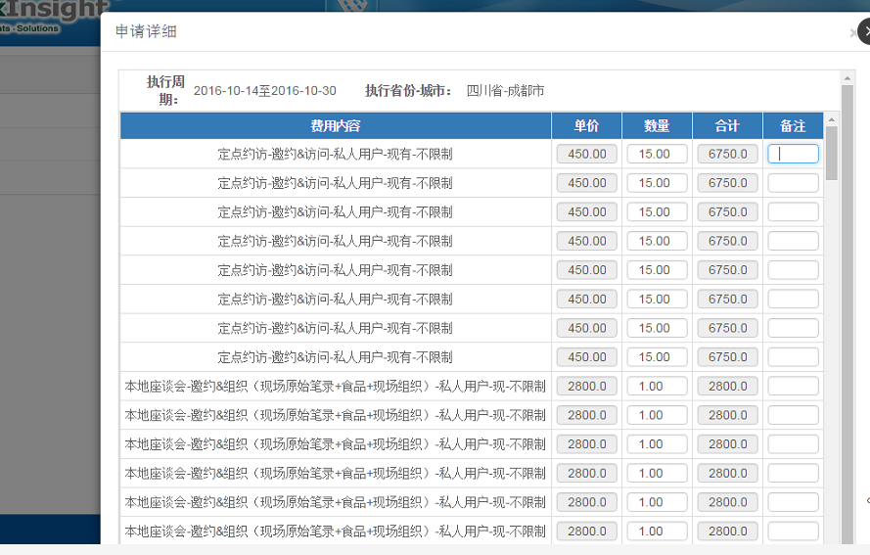

1. 确认单审核界面，执行分类无内容显示（图一），执行省份、城市无内容显示，且横向滚动条不在当前页面显示（图二）。服务内容不涉及的在报价单中不显示，请设置，横向滚动条到最下方才显示（图三）

